咨询实施服务工作说明书

**上海科尔本施密特活塞有限公司**

**精益生产(科尔本-WMS)项目**

科尔本-WMS项目组

2017年2月

备注：

本文件的著作权归上海科尔本施密特活塞有限公司。任何未经允许的（全部或部分）引用、复制、修改、开展示、发行、翻译等违反著作权的侵权行为，上海科尔本施密特活塞有限公司均保留法律追诉权利。

本文件仅供定义咨询服务工作说明书，不得为其他目的使用，并且，除提供“上海科尔本施密特活塞有限公司”内部使用外，不得将其内容、或部分内容展示给第三方。

版本变更历史

|  |  |  |  |
| --- | --- | --- | --- |
| 版本号 | 日期 | 变更描述 | 修订人 |
| 1.0 | 2016-12-09 | 草稿 | 丁鑫 |
| 1.1 | 2017-2-20 | 修改 | 毛明 |
|  |  |  |  |
|  |  |  |  |
|  |  |  |  |
|  |  |  |  |

**目录**

1 前言 4

1.1 系统环境 4

1.2 项目前提条件 4

2 项目背景 5

3 WMS项目目标 6

4 WMS项目范围 6

5 WMS项目总体计划 7

6 WMS系统集成 7

7 WMS的功能需求 8

8 WMS主要业务场景 8

9 上线支持 8

10 签字 9

本工作说明书是浙江力太科技有限公司（以下简称“力太”或“乙方”）与上海科尔本施密特活塞有限公司（以下简称“科尔本”或“甲方”）签署的咨询实施服务合同的一部分。

本工作说明书的签署将取代所有与甲方达成的有关本项目的口头的或书面的协议、理解或意向。

本工作说明书的未尽事宜，将在项目期间双方友好协商解决。

# 前言

为保证上海科尔本施密特活塞有限公司的系统（以下简称“系统”）项目的成功实施，浙江力太科技有限公司实施本项目是基于如下系统环境和前提条件。

## 系统环境

科尔本提供WMS项目相关硬件设备和项目资源，力太提供WMS系统软件和实施服务。科尔本相关人员负责数据中心服务器的日常运营，它包括日常的服务器备份、网络及防火墙WMS服务器维护等工作。硬件系统环境（包括开发、测试和生产环境）首先由力太项目组进行安装配置，以最大限度确保WMS系统项目不影响或者不显著影响科尔本的正常业务运行，如果科尔本有异议可以双方共同协商解决。

## 项目前提条件

力太将指派项目经理负责MES、WMS项目管理与交付。该项目经理将是力太方面与科尔本交流的核心人物。科尔本将委派一名有充分授权的项目经理作为项目相关交流沟通的核心人物，并负责科尔本在本项目中的交付验收。

科尔本项目经理负责迅速处理由力太向科尔本提出的所有问题，同时力太项目经理负责迅速处理由科尔本向力太提出的所有问题。

甲乙双方在项目管理的决策流程中作为一个统一的整体，成立一个项目指导委员会，作为项

项目范围实施主体的授权代表，签核项目交付文档，并参与决策流程不能由项目经理做出的决定将上报给指导委员会。

指导委员会成员包括科尔本相关部门总监和力太项目总监。目标是对所有与工作流程相关、没有交付的项目产品和没在现场做出决定的事务拿出决策，并执行和跟踪这些决策。

项目双方组成合作团队，各方按照合同约定或者双方达成一致的项目计划分工合作，相互支持配合，在设定的期限内完成指定的任务。

科尔本应明确项目各项交付文档的签字代表，以及签字代表的授权人，以保证项目正常进行；

科尔本有权对交付文档提出异议，力太尽可能提供详尽的确释，科尔本代表的签字是建立在对交付物的正确理解基础上的。力太按时提交的项目文档，科尔本方面应在五个工作日内给予确认与否的明确答复，如果是否定的答复或者不同意见需要在提供书面说明。

# 项目背景

上海科尔本施密特活塞有限公司（以下简称科尔本）是由上海汽车工业（集团）总公司（50%）及德国科尔本施密特有限公司（50%）共同出资组建的中德合资企业，专业生产各类汽车用铝制活塞。

科尔本现在为国内主要上海大众、上汽通用、一汽马自达、天津丰田、长安福特、东风康明斯等。此外，还出口产品到德国道依茨以及欧洲市场。

经过前期调研发现科尔本的存货周转次数较低，库存余额较高，库存无系统自动预警。2015年平均存货周转次数为6.82，平均存货余额为211,510,003.40。2016年截止至9月份存货周转次数为7.11，平均存货余额为184,186,361.97。具体数据如图1-1、1-2所示。

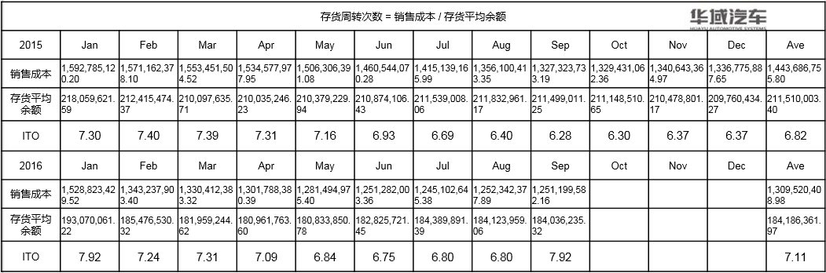

图1-1

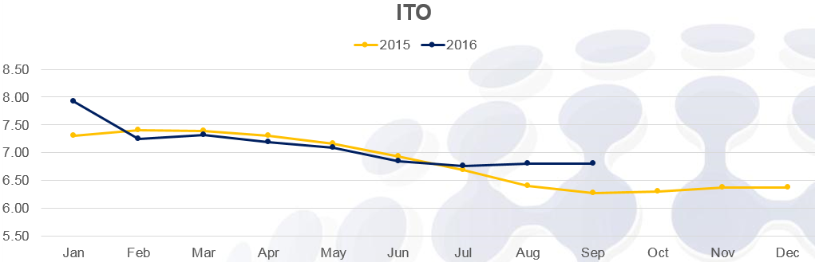

图1-2

# WMS项目目标

改善科尔本仓库管理现状，提升仓库管理水平，加强物料配送能力，从而提高科尔本库存实时准确率，提升物流整体周转效率，提升零件质量可追溯性。科尔本需要一套具有高系统安全性、高可靠性以及高可扩展性的WMS系统（以下简称WMS）。

# WMS项目范围

本次项目的实施范围为上海科尔本施密特活塞有限公司，实施的仓库包含原材料仓库、成品仓库、辅料仓库、毛坯件仓库、包材仓库和第三方寄售仓。WMS将启用条码管理模块，WMS实施的功能包括采购收货、领料、移库/转储、拣货单流程、成品发运、检验、计划外出入库、盘点等。

# WMS项目总体计划

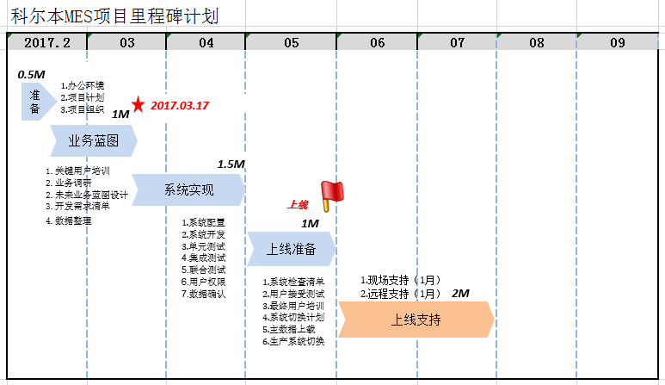

# WMS系统集成

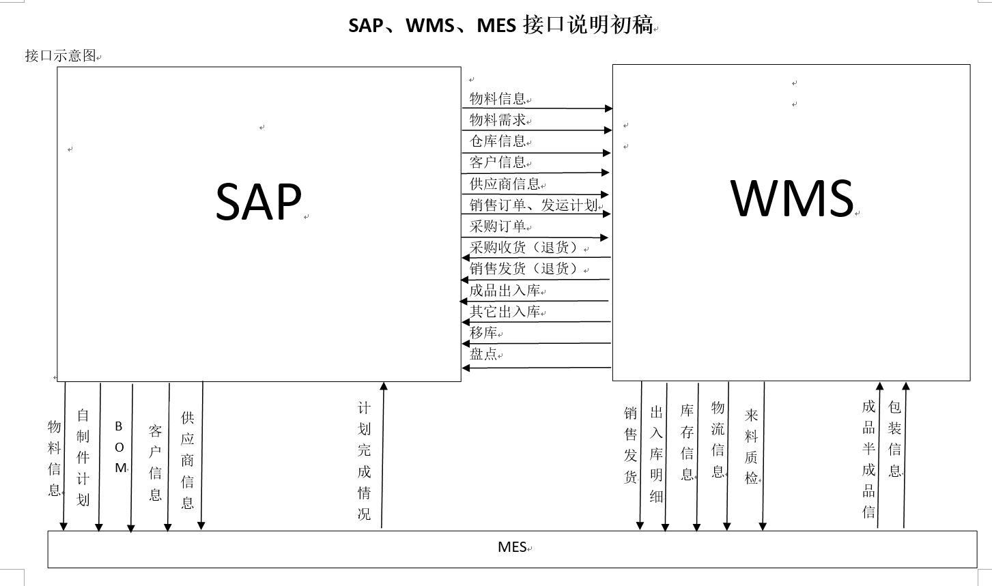

# WMS的功能需求

1. 满足采购入库、进料检验、领料、退料、成品/半成品入库、成品发运、销售退货、计划外出入库、盘点等基本操作功能。
2. 提供库存、库容、库龄、进销存等基本的系列分析报表及库存查询、库龄查询、交易历史查询、人员操作记录查询等系列查询报表。

# WMS主要业务场景

|  |  |  |
| --- | --- | --- |
| **科尔本-WMS 流程清单** | | |
| 业务领域 | 业务流程 | 描述 |
| 10 物流管理 | 100 打印物料条码  110 物料收货  120 良品退库  130 不良品退库 | 打印/重打印物料条码标签的过程  按供应商送货单进行物料收货的过程  对不需要的合格物料进行退库处理  对不合格的物料退回不合格品库处理 |
| 20 质量管理 | 200 进货检验  210 不合格品控制  220 不合格品处理 | 对进厂的物料进行质量检验的过程  对发现的不合格嫌疑产品进行质量检验和责任判断的过程  对判断为不合格品的物料进行处理的过程 |
| 30 仓库管理 | 300 库存初始化  310 库存盘点  320 计划外出入库  330 拣货  340 库存冻结/解冻  350 物料上架/下架  360 物料翻箱/拆箱 | 初始库存及库龄初始化的过程  对库存按照盘点规则进行盘点的过程  非生产性领料和入库过程  按拣货单从库格中进行拣货的过程  对特定批号的物料冻结使用的过程  对库位中的物料进行上架（智能推荐）/下架操作的过程  对物料进行翻箱/拆箱操作的过程 |
| 40 销售管理 | 400 销售发运 | 按销售发运计划生成发运单以及发运单执行的过程 |

WMS业务场景清单将在项目期间进一步澄清。

# 上线支持

WMS系统全面上线后程序的质量保证期为2个月，质量保证期内程序出现质量问题（非功能变更），供应商无条件更改；同时供应商提供1个月现场支持，及1个月远程应用支持。

质量保证期完成后的维保，科尔本同力太签订另外的年度维护合同进行约定。

# 签字

**甲乙双方同意根据本说明书中的内容，履行各自的责任和义务。本工作说明书自签字之日起生效。**

|  |  |  |
| --- | --- | --- |
| **上海科尔本施密特活塞有限公司**  **科尔本 (甲方)** |  | **浙江力太科技有限公司**  **力太 (乙方)** |
| **签字：**  **日期：** |  | **签字**  **日期：** |